SequoiaDB兼容 Amazon S3接口
修订记录
XXXX-XX-XX Author | Init

Story编号和名称

Story价值和功能介绍
说明: 简单描述Story 对于客户的价值,使用客户(如应用程序开发人员/维护人员,或者内部技术服务人员)

Story 对外功能接口描述
说明: 简单描述Story 的对外接口,包括命令行/界面, 客户可见配置文件的参数描述;

Story约束和依赖
说明：简单描述Story对其它功能的约束，以及对某些功能的依赖

Story 简单设计

相关模块架构图

总体架构
Amazon S3 是 REST 服务，可以使用 REST API 或是打包底层 Amazon S3 REST API 的 AWS SDK，向 Amazon S3 发送请求。因此，无论是 aws cli，还是基于 AWS SDK 开发的应用程序及 S3 客户端程序，在协议上都应该是一致的。因此，对于服务端来说，只要能兼容 S3 的通信协议，也就实现了对 S3 接口的兼容。当然，前提是应用程序或客户端工具具备指定访问地址（Amazon S3语境里被称为 Endpoint）的能力，以使请求发送到期望的服务地址，而不是 Amazon S3。 大多数基于 Amazon S3 开发的工具都有自定义访问地址的方法（aws cli 和 AWS SDK 中都有设置的方法），如果可通过配置或命令进行修改，则可在不修改任何代码的情况下，灵活地选择接入 Amazon S3 还是自己的服务系统。在修改访问地址后，除了请求 Host 不同，所有请求头、正文及签名方式都应该符合 Amazon S3 规范。
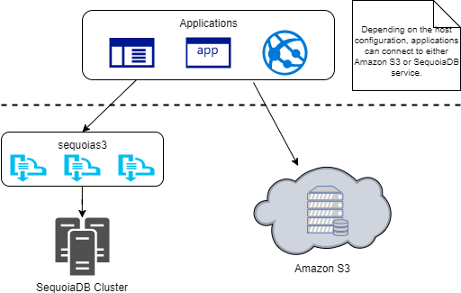

SequoiaDB要实现对 Amazon S3 协议的兼容，有两种可能的设计：
- 在协调节点上增加对应的处理逻辑，以支持对 S3 协议的兼容；
- 增加中间层，使用独立的节点来处理 S3 请求，转换成 SequoiaDB 的接口调用，再通过协调节点与 SequoiaDB集群进行交互。
相比之下第二种方案更优：
- 第一种方案会引入协调节点的复杂性，且与外部系统产生了不必要的关联。而第二种方案可最大限度地保证 SequoiaDB 当前接口的“纯净”。
- 转换层进程可按实际需要灵活部属，与 SequoiaDB 集群本身不产生过多约束及影响。

存储结构与数据模型
Amazon S3使用的是一个非常简单的扁平化两层存储结构：桶 + 对象。但桶和对象都有一些关联信息，如元数据，访问控制信息等。
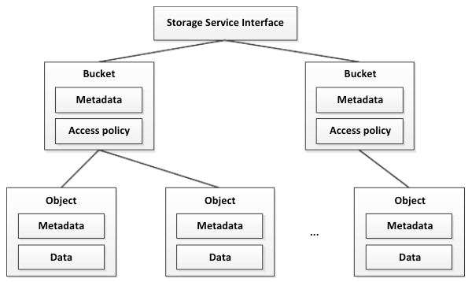
在 SequoiaDB中，逻辑概念上主要包括集合空间、集合及文档（或LOB数据），需要建立与 S3 中概念上的关系，以完成数据模型的映射。

桶管理
Name：全局唯一的名称，可映射为 SequoiaDB中的 cs 名。
Region：创建 bucket 的区域，可作为 cs 的属性存储，

bucket 元数据表
cs name | Cl name | Fields | Field type | Field value | Comment
bucketmeta | bucketmeta | name |  | Name of the bucket
 |  | region |  | Name of the region
 |  | createtime |  | Create time of the bucket

对象
对象包括的内容有：
Key：对象的名字。
Version ID：版本号。在一个 bucket中，key + version ID可唯一标识一个对象。
Value：真正要存储的内容（最大支持 5TB）
Metadata：元数据，用来存储对象其它信息的键值对。分为两种：
系统元数据
用户自定义元数据
Subresources：
Access Control Information：对象的访问控制。

object 元数据表
cs name | Cl name | Fields | Field type | Field value | Comment
objectmeta | objectmeta | Key |  | Name of the object | 前缀单独存储在 Prefix中，不存储在 Key中
 |  | Prefix |  | Prefix of the object key | Prefix 模拟路径，与 Key字段一起构成对象真正的 Key
 |  | VersionID |  | Object version
 |  | Value |  | OID of the LOB

由于要提供对象多版本的能力，在 sdb 中通过存储多个 Lob 数据的方式来支持？并通过 key + version id 来与 LOB的 OID 对应？

包括对象键、对象元数据、对象本身

要支持 S3 接口，需要在 SDB 中创建一组用于管理的集合，可在有 sequoias3 连接到集群的时候触发创建（即对于不需要支持 S3的场景，SequoiaDB 集群无任何变化）。

权限控制
Amazon S3中存储的桶及对象有完善的权限控制，可精细到哪个用户对哪些对象有读写权限。当前在 SequoiaDB 中还没有细粒度的权限控制，因此通过创建权限表的方式来支持。

协议
列举可支持、不支持的操作列表。

sequoias3架构
TBD

主要操作流程
说明: 使用时序图或者活动图,描述一下主要流程的处理过程

进度评估跟踪
汇总信息
总工作量（KLOC） |  |  | 开发周期（人天）
开始时间 |  |  | 结束时间
周计划
时间（第X周） | 计划 |  |  | 完成情况
第一周 | 编码完成Coord向Catalog注册 |  |  | 按时完成
第二周 | 编码完成会话机制并实现全面对接 |  |  | 延迟1天，对下阶段不影响
第三周 | 自测并提交测试验收 |  |  | 按时完成
第X周

遗留问题
说明：该特性中暂时未彻底解决或有待改进优化的问题
编号 | 标题 | 描述

验收测试用例
说明: 验收用例是用于表明开发基本功能OK, 满足启动测试最基本需要的一组用例. 验收用例通过,表明开发完成,可启动正式测试;

用例编号 | 用例名称 | 用例操作步骤 | 期望结果
Story.uniondb.mgr.001.001 | 创建DB2 数据源和表,查询DB2数据表 | - 添加DB2 数据源  - 创建表…. | 查询结果与预期相同

Checklist
检查项 | 结论  （NA/N/Y） | 备注
代码是否全部提交SVN，且符合代码规范
原有用例是否全部通过
Story文档是否更新
验收用例是否全部通过
资料是否变更
接口和设计是否通过评审
相关驱动是否变更或添加
周边关联产品或模块是否通知
sdb shell帮助信息是否更新

